E-Skate

TP 73-5

Etude de cas n°3 - Activité n°5

Chaîne d’énergie
Simulation d’une pente

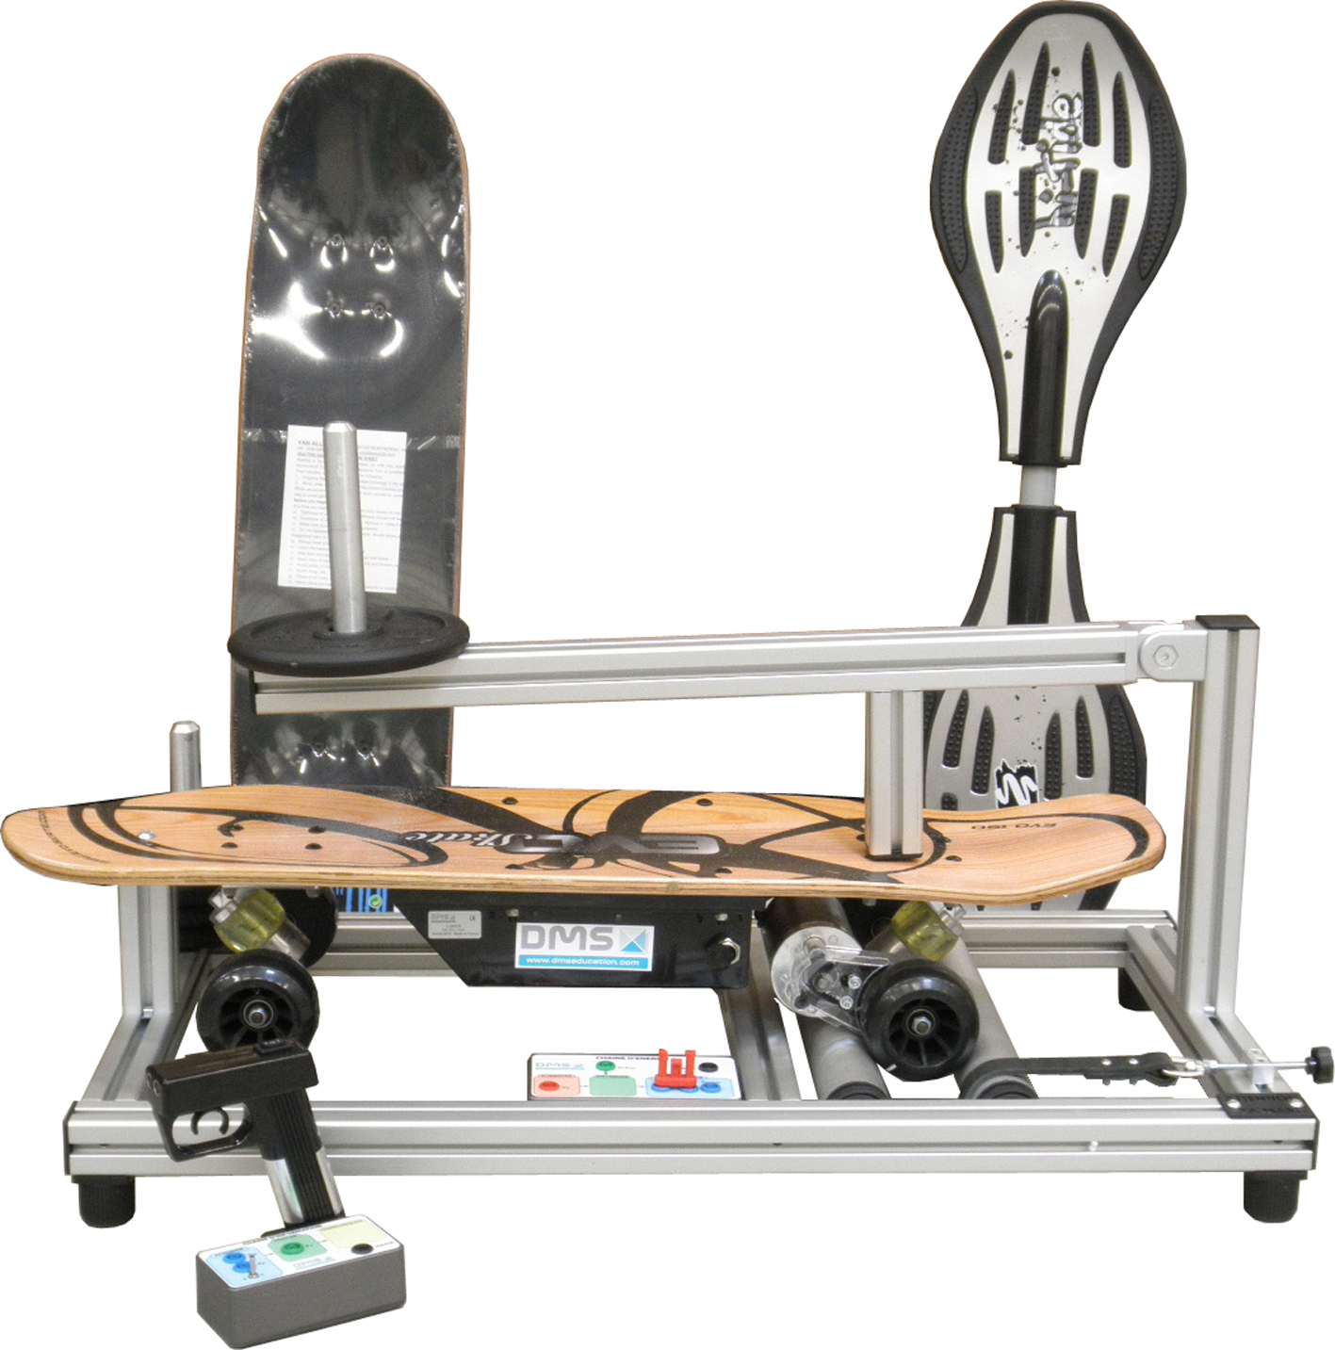

Nom :

Classe : Groupe:

Activités : Simuler le comportement d’un système technique à partir d’une évolution d’un paramètre d’entrée

Notions : Grandeurs physiques caractéristiques du moteur, Prévision de l’ordre de grandeurs des résultats

Matériels et dossiers: E-Skate, Voltmètre, ampèremètre tachymètre TpWorks « SI-Skate »

Fonctionnement d’un moteur lors d’une montée

1) Etude du moteur électrique en charge :
Nous allons mesurer les caractéristiques du moteur de l’E-Skate en fonction d’une montée plus ou moins forte simulée par le frein.
- Tension du moteur (V _{Moteur})
- Intensité du moteur (I _{Moteur})
- Fréquence de rotation du moteur (n)

La montée sera simulée par le frein à courroie.
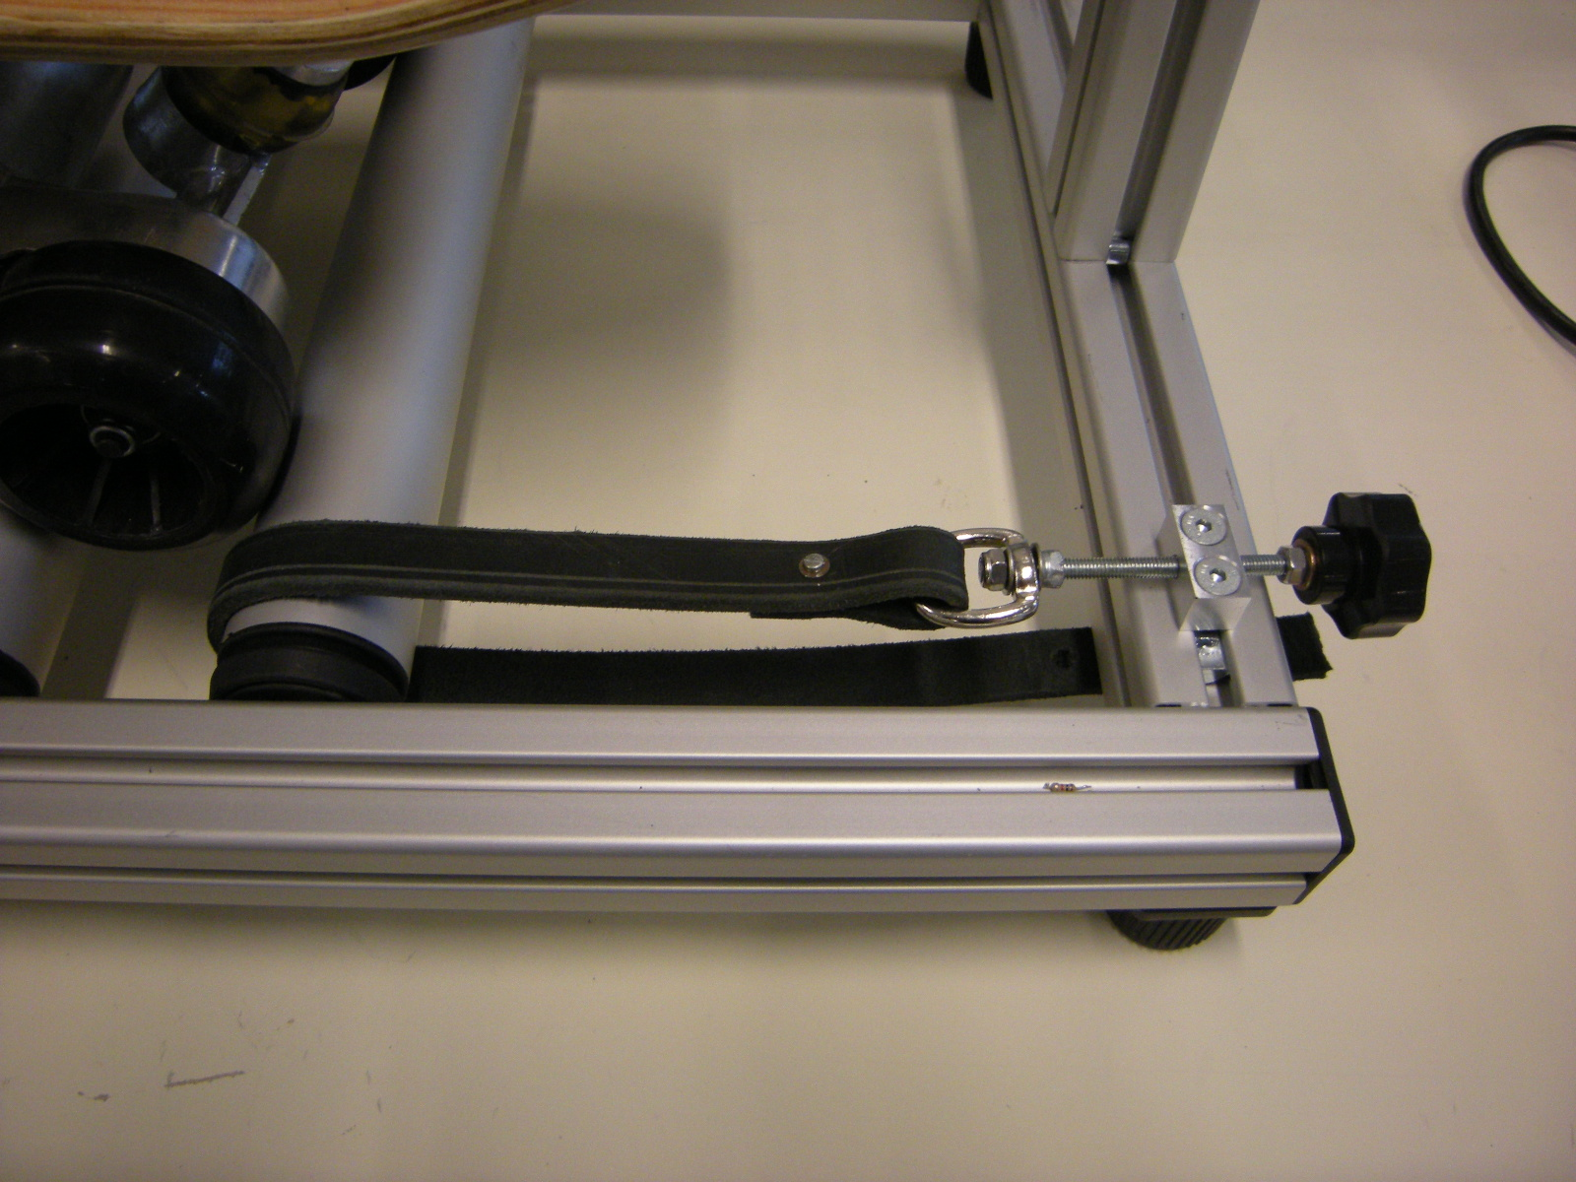
Plus le frein est serré, plus la pente est importante

Ne jamais dépasser 7 AMPERES d’intensité absorbée
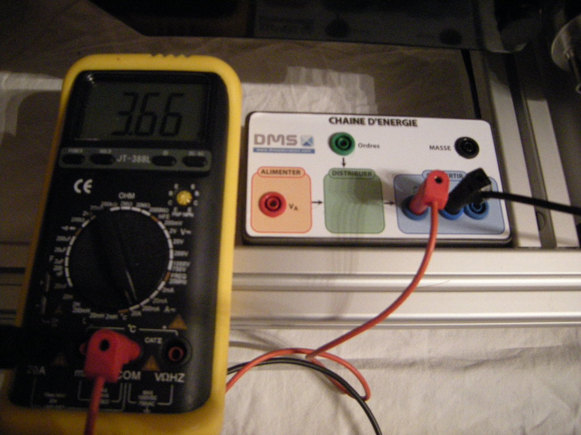
➢ Débrancher le shunt (I _{Moteur}) et brancher un ampèremètre entre les Bornes I_{Moteur} afin de mesurer l’intensité absorbée par le moteur.
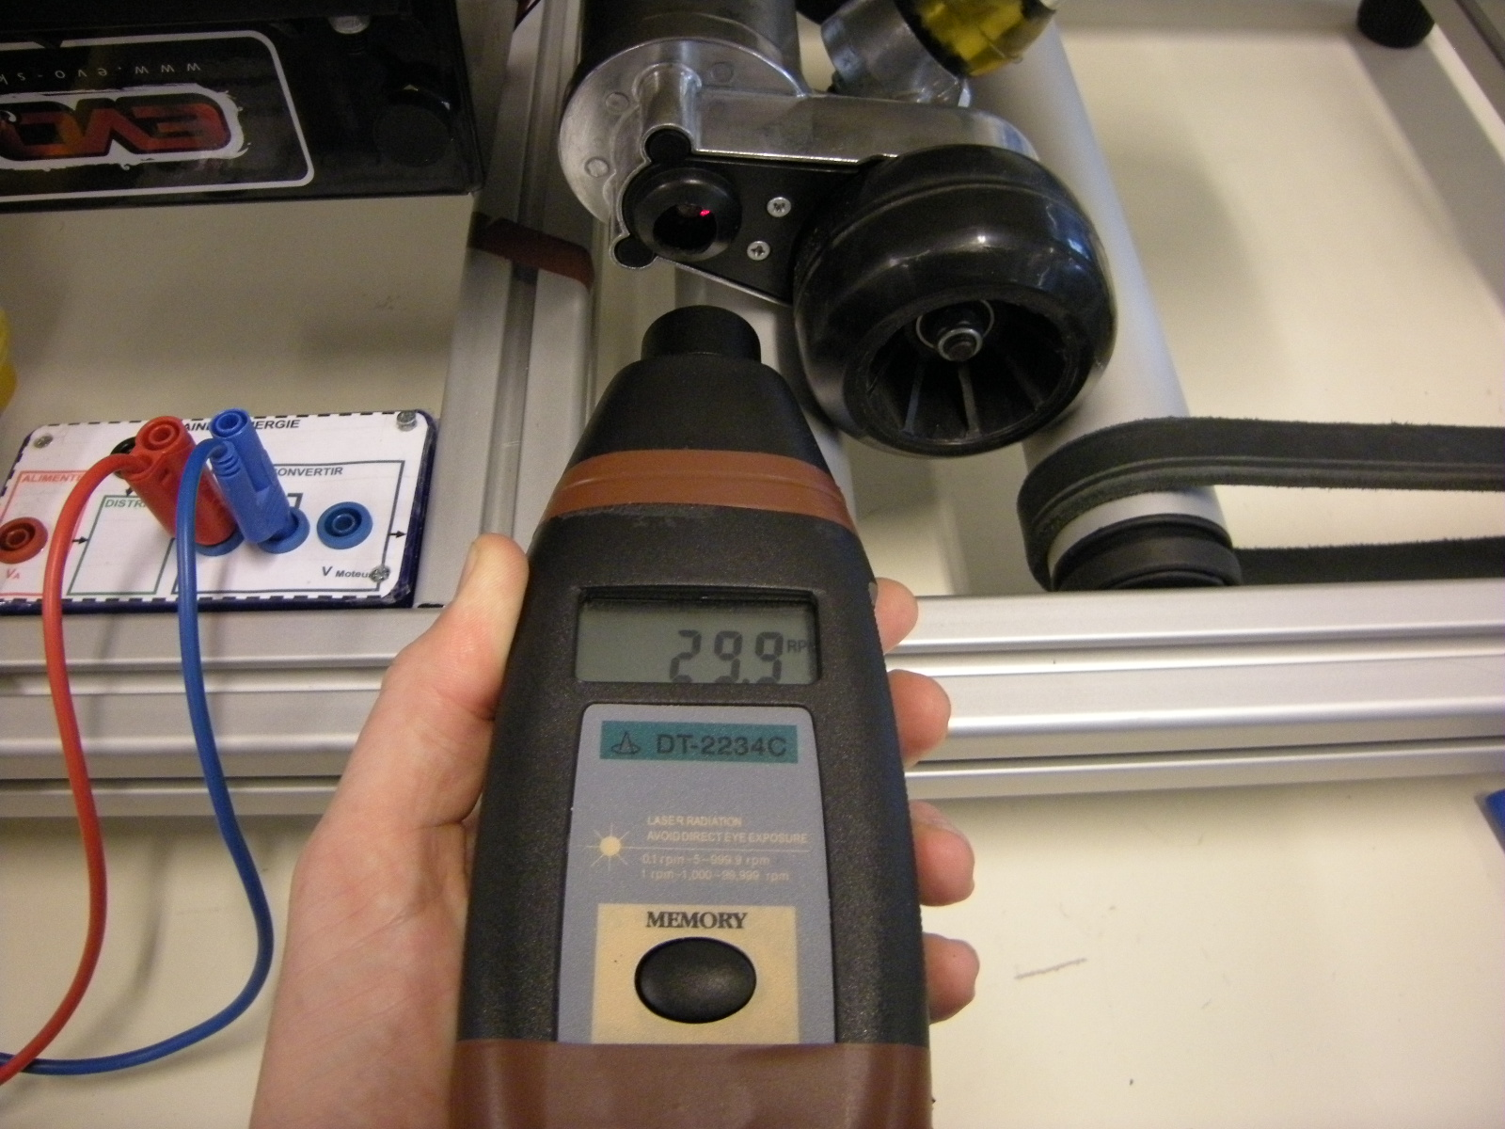

➢ Mesure de la fréquence de rotation du moteur à l’aide d’un tachymètre en mode optique (On évite le contact avec les éléments tournants).

Schéma structurel du moteur :
V_{A}
V _{Moteur}
M
I _{Moteur}
V₋
A ₋
Masse

➢ Mettre en route l’E-Skate à l’aide de la notice utilisateur en actionnant les différentes consignes :
- Mise en marche : Position I
- Sélecteur de vitesse : Position 3
- Position de la gâchette : En arrière en butée

➢ Relever l’intensité I _{Moteur} et la fréquence de rotation du moteur (n)

Pente | Intensité  I _{Moteur} (A) | Fréquence de rotation du moteur  n (tr.min⁻¹)
Sans

Faible

moyenne

Forte | 7A max

  - Intensité absorbée par le moteur :
➢ Tracer l’allure de la courbe de l’intensité absorbée par le moteur en fonction de la pente.
I _{Moteur} (A)

7
6
5
4
3
2
1
0
Pente

Sans Faible Moyenne Forte

➢ Conclusion sur l’évolution de l’intensité absorbée par le moteur en fonction de la pente :
……………………………………………………………………………………………………………………………………………………………………………………………………………………
…………………………………………………………………………………………………………

  - La fréquence de rotation du moteur :
➢ Tracer l’allure de la courbe de la fréquence de rotation du moteur en fonction de la pente.

n (Tr.min⁻¹)
4000
3500
3000
2500
2000
1500
1000
500
0

Pente
Sans Faible Moyenne Forte

➢ Conclusion sur l’évolution de la fréquence de rotation du moteur en fonction de la pente:
……………………………………………………………………………………………………………………………………………………………………………………………………………………
…………………………………………………………………………………………………………

